**Relatório de Adição de variáveis aos dados coletados do site *nuforc.org***

Aluno: Daniel Barros Candeira

1. **Introdução**

O relatório tem por objetivo demonstrar as etapas percorridas para adicionar variáveis aos dados coletados do site *nuforc.org* entre 07 de setembro de 1997 e 07 de agosto de 2017, site que contém relatos de “visualização” de OVNIs – Objetos Voadores Não Identificados, a fim de identificar informações relevantes.

1. **Problema**

Nessa etapa será realizada a adição de variáveis aos dados, tendo como atividades, carregar o arquivo df_OVNI_limpo.csv em um dataframe, dividir o conteúdo da coluna *Date / Time* em duas novas colunas no mesmo dataframe e deletar a coluna *Date / Time*, criar a coluna com o dia da semana em que ocorreram os relatos, e criar a coluna com o número do mês em que ocorreram os relatos.

1. **Resolução**

A fim de realizar os passos identificados na seção 2, foi desenvolvido um script utilizando a linguagem de programação **Python**, e a biblioteca **Pandas**,que server para lidar com dados de forma estatística e com base/arquivos de dados volumosos.

**1º Passo:**

Antes de iniciar a escrita do código, é realizada a importação da biblioteca a ser utilizadas e carregamos o dataframe, como é demonstrado na **Fig 1**.

Fig 1. Importando a biblioteca e carregando o dataframe.

**2º Passo:**

Após carregarmos o dataframe, separamos a coluna *Date / Time* em duas novas colunas, *Sight_Date* e *Sight_Time* como o demonstrado na **Fig 2.**

Fig 2. Separando a coluna Date / Time.

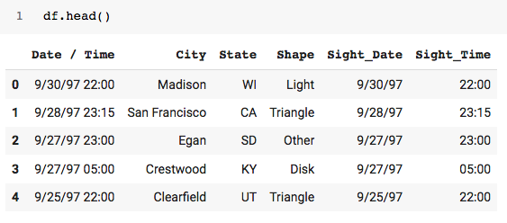

Fig 3. Dataframe resultante.

Para realizar a separação se utiliza a função *str.split* do **pandas** que separa os dados em duas novas colunas que são armazenadas na variável datetime e depois são inseridas no dataframe principal, tendo como resultado o demonstrado na **Fig 4**.

Fig 4. Resultado da separação da coluna Date / Time.

**3º Passo:**

O terceiro passo é remover a coluna *Date / Time* do dataframe (**Fig 5)**, para isso, utilizamos a função *del* para deletar a coluna do dataframe**.**

Fig 5. Removendo a coluna Date / Time.

**4º Passo:**

Após removermos a coluna *Date / Time* do dataframe, criamos a coluna com o dia da semana (**Fig 6)**, para realizar esse passo, primeiro criamos um dicionário com os dias da semana, depois usamos a função *to_datetime* para converter a coluna *Sight_Date* de string para o tipo datetime e a função *dt.dayofweek* para identificar o dia da semana, que é retornada na forma de índice (0 - segunda-feira, 1 - terça-feira etc.), por fim usamos a função *map* para substituir o índice pelo dia da semana, tendo como resultado o dataframe na **Fig 7**.

Fig 6. Criando coluna com dias da semana.

Fig 7. Dataframe resultante da adição da coluna com dias da semana.

**5º Passo:**

Da mesma forma que separamos a coluna *Date / Time*, nessa etapa utilizamos a função *str.split* (**Fig 8)** para separar a data em dia e mês, após isso adicionamos as colunas *Sight_Day* e *Sight_Month* ao nosso dataframe principal (**Fig 9**).

Fig 8. Criando as colunas com dia e mês dos relatos.

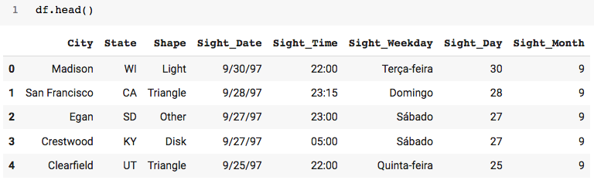

Fig 9. Resultado da criação das colunas com dia e mês dos relatos.

**6º Passo:**

Por fim, convertemos o dataframe em um arquivo CSV com o uso da função *to_csv* do **pandas** (**Fig 10**).



Fig 10. Criando arquivo CSV.

**Github**:<https://github.com/dan-candeira/Nuforc-Project/tree/master/5.8-Adicionando_variaveis>

**Referências**

<https://stackoverflow.com/questions/13411544/delete-column-from-pandas-dataframe>

<https://stackoverflow.com/questions/29096381/num-day-to-name-day-with-pandas>

<https://www.geeksforgeeks.org/python-pandas-split-strings-into-two-list-columns-using-str-split/>